Doba přípravy a realizace nových bytových projektů v Praze se nyní prodloužila na neskutečných 10 let!

Praha, 30. 11. 2016 – Nedostatek nových bytů v Praze zvedl jejich ceny jen za uplynulý rok o 19 procent. Průměrný byt v Praze dnes stojí 4,8 milionu korun (69.500 Kč za m²). Dále se tak zhoršuje dostupnost bytů pro české domácnosti. Celý trh se postupně posouvá do velké krize. Úřady v celé Praze za devět měsíců vydaly stavební povolení jen pro 862 nových bytů v bytových domech, přitom se jich za stejnou dobu prodalo přes 4800.
Pokud by úřady postupovaly obdobným tempem i do konce roku, klesl by počet povolení na 1200 a statistika zahájených bytů by tak letos zaznamenala největší propad za posledních deset let. Česká republika se také v délce povolování výstavby řadí podle Světové banky na 130. místo ze 190 zemí. Délka přípravy a realizace průměrného rezidenčního projektu se za poslední dva roky dále prodloužila. Od zahájení prací na projektu přes získání všech povolení, výstavbu, až po kolaudaci to nyní trvá v průměru deset let. Dříve to bylo „jen“ osm let. Ještě letos a i v příštím roce budou velcí developeři žít ze zásob dříve povolených projektů.
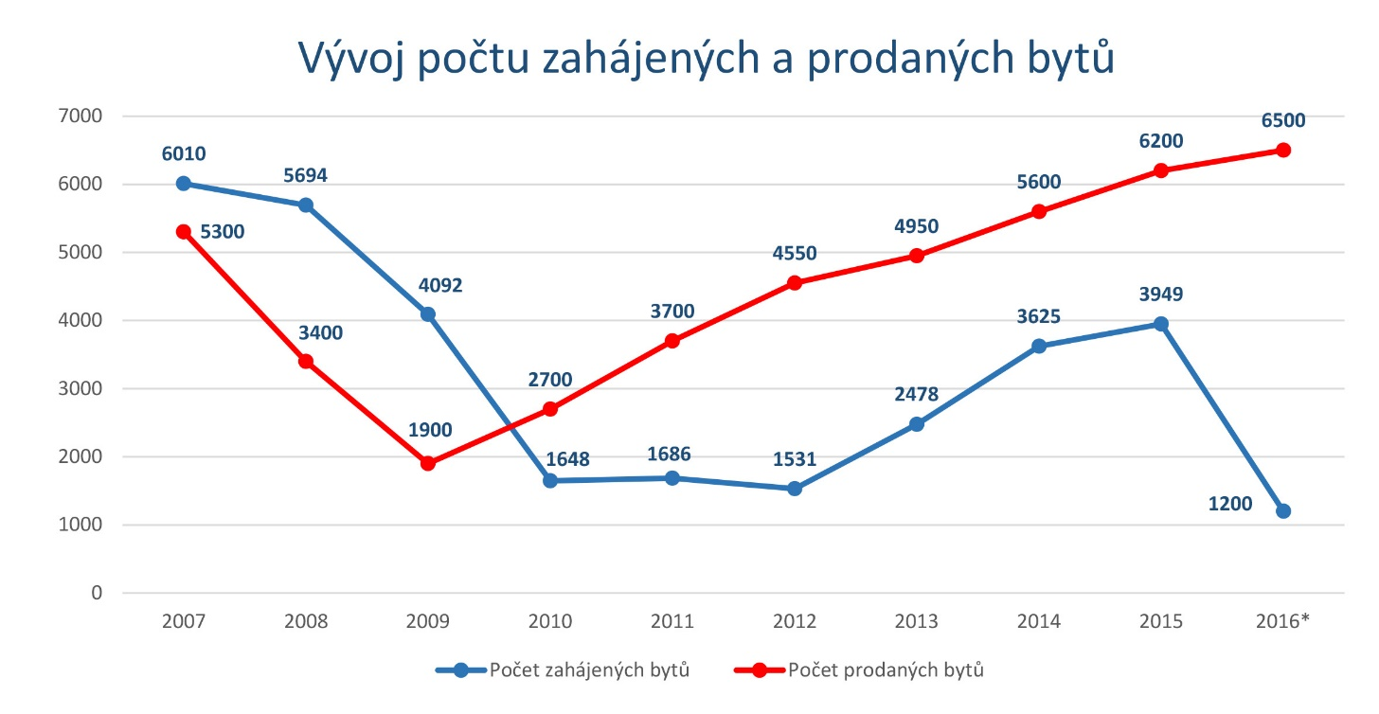
*odhad
Zdroj: Central Group, ČSÚ
Negativní důsledky současné situace již nyní pociťují zájemci o nové bydlení. To se stalo v Praze během posledního roku skokově hůře dostupným. Dnes za nový byt vynaloží průměrný Pražan veškeré své příjmy za 11,5 roku. Je to vůbec nejdéle z okolních evropských metropolí jak vyplývá z analýzy trhu, kterou provedl Central Group spolu s mezinárodní poradenskou společností KPMG.
Prodá se asi 6500 bytů za 30 miliard. Trh poroste o 36 procent
Trh nového bydlení v Praze letos poroste. Prodá se podle všeho asi 6500 nových bytů, což je meziroční nárůst o pět procent. Objem trhu se ale zvýší o 36 procent na více než 30 miliard z loňských 22 miliard korun. Důvodem jsou vyšší ceny bytů. A ty zvedá především omezená nabídka v důsledku zcela nedostatečného povolování nové výstavby. Na druhé straně je nahoru táhne vysoká poptávka vyvolaná levnými hypotékami.
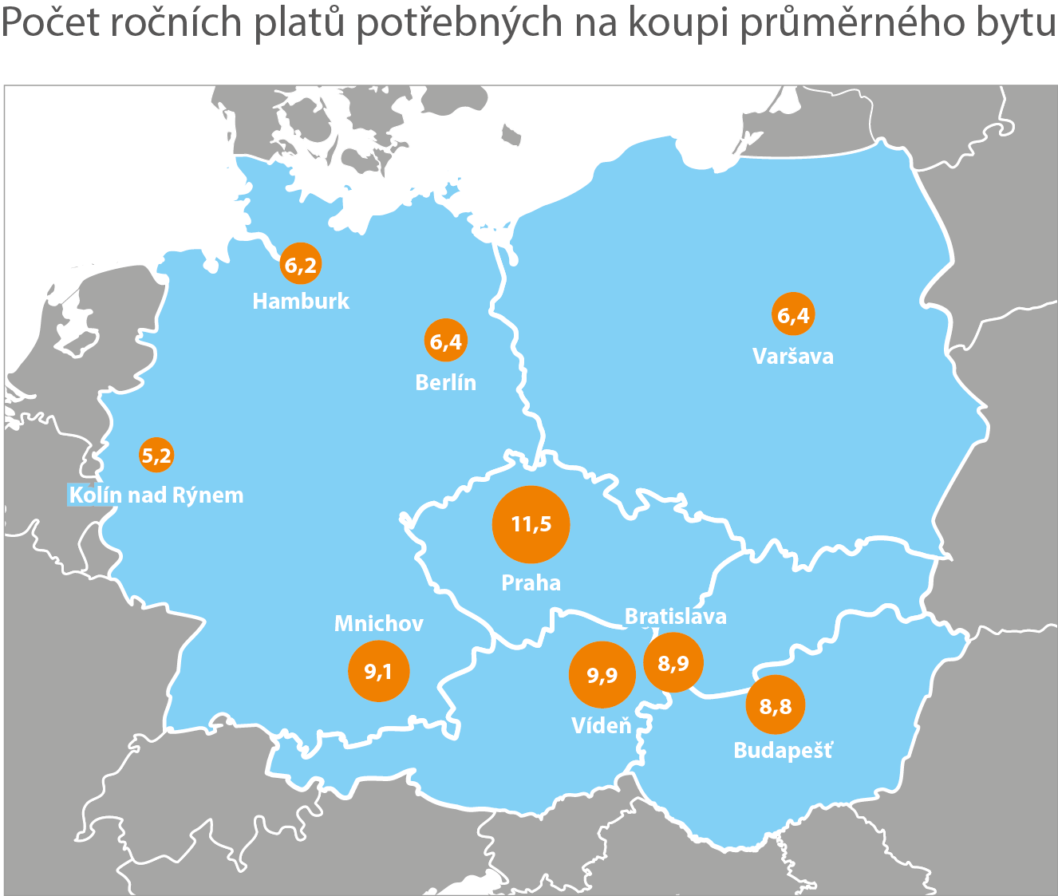
Zdroj: Central Group, KPMG

Neroste přitom celý trh, ale jen velcí hráči, kteří mají dostatečnou zásobu projektů a bytů v nabídce z minulých dob, kdy ještě úřady standardně fungovaly. Central Group jako největší firma na trhu letos očekává nárůst prodeje o zhruba čtvrtinu proti loňsku na 1250 prodaných bytů. Naopak pro malé firmy, které sází na jeden nebo dva projekty, může představovat výpadek povolení až existenční problém.
Nabídka nových bytů klesla v průběhu letošního roku podle analýzy Central Group, Trigemy a Skanska Reality o 22 procent na rekordně nízkých 4300 bytů. Vzhledem k celkovému zvýšení cenové hladiny spadají navíc zhruba tři čtvrtiny nabízených bytů do nejvyššího cenového segmentu nad 60 tisíc korun za m². Pro velkou část domácností tak tyto byty nejsou cenově dostupné. Reálná nabídka bytů dosažitelných pro běžné domácnosti tak činí jen asi 1200 bytů.

V příštím roce kvůli dalšímu očekávanému snížení nabídky budou již dnes poměrně vysoké ceny nových bytů dále růst. Otázkou je, jak na poptávku dopadnou nová omezení hypoték ze strany České národní banky a novela zákona o spotřebitelském úvěru. Některé banky již nyní hlásí růst úroků hypoték až o 0,5 procenta.
Nezbytně nutné je proto reálně, nikoli jen opticky, zjednodušit a zkrátit povolovací proces. Pro férové fungování úředníků státní správy na stavebních úřadech je také nutné, aby i personálně podléhali státu, ideálně Ministerstvu pro místní rozvoj, a nikoli samosprávě. Praha musí navíc prioritně řešit připravené projekty s jakýmkoli stádiem povolení a především brownfieldy.
„Pro dosažení změny je ale třeba politická podpora, úprava legislativy a změna v přístupu ze strany úřadů. Praha je bohužel po posledních volbách politicky paralyzovaná. Snaha primátorky Krnáčové o řešení situace a její podpora pozitivnímu rozvoji je zásadně brzděna některými extremistickými členy Strany zelených, která má v gesci územní rozvoj Prahy,“ říká šéf Central Group Dušan Kunovský a dodává: „Totální paralýza jakéhokoli rozvoje města by ale přeci neměla být politickým programem. Vždy v historii platilo, že zastavením rozvoje začíná velký úpadek.“

Pro více informací nás můžete kontaktovat na e-mail: media@central-group.cz nebo telefonicky: Marcela Fialková – tisková mluvčí (+420 724 090 754), která může také zprostředkovat jednání s vedoucími pracovníky Central Group nebo jejich vyjádření. Podrobné informace o společnosti Central Group a její nabídce naleznete na www.central-group.cz, kde je také sekce Pro média a sekce O společnosti.

Central Group je jednoznačně největším rezidenčním developerem a investorem nové bytové výstavby v České republice. Potvrzuje to i statistika prestižního mezinárodního magazínu CIJ (Construction & Investment Journal), který firmu zařadil mezi desítku největších rezidenčních developerů ve střední a východní Evropě. Za 22 let svého působení firma dokončila již více než 151 rezidenčních projektů a prodala více než 13.000 nových bytů, domů a parcel. Na všechny své byty a rodinné domy poskytuje Garanci nejlepší ceny. To znamená, že pokud někdo najde srovnatelnou nemovitost s lepší cenou oproti nabídce Central Group, firma cenu dorovná a ještě přidá bonus ve výši 100.000 Kč.

Společnost dlouhodobě vykazuje stabilní zisk, rostoucí podíl na trhu a pro svou činnost nepotřebuje žádný bankovní úvěr. Za dobu svého působení koncern Central Group uhradil českému státu jen na přímých daních již více než 1,75 miliardy korun. Významné prostředky věnuje společnost také na obecně prospěšné účely (například na výsadbu zeleně nebo na realizaci veřejných komunikací a inženýrských sítí pro městské části a obce v mnoha desítkách milionů Kč ročně) a také na charitativní činnost (například Nadačnímu fondu pro zdraví dětí zřízenému ve prospěch Ústavu pro péči o matku a dítě v Praze 4 – Podolí).

Central Group je nejen největším českým prodejcem nových bytů a domů, ale také nejaktivnějším investorem v rámci akvizic nových pozemků pro rezidenční výstavbu. V současné době má nakoupené a připravené pozemky pro více než 15.000 nových bytů a rodinných domů. Ty plánuje zařadit do prodeje v průběhu příštích deseti let. Central Group nadále intenzivně hledá a nakupuje další pozemky a brownfieldy v Praze pro výstavbu nových bytů a domů.

